ГБОУ лицей 1158
Дошкольное отделение 1742

Конспект открытого занятия по декоративному рисованию
«Чудо-хохлома»
Четвертый год обучения
(для детей с интеллектуальными нарушениями)

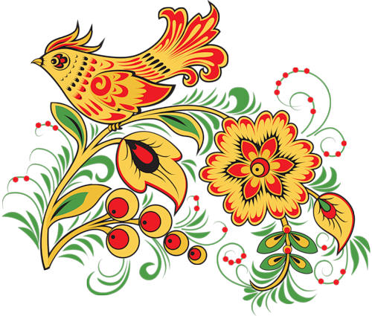

Москва, 2014

Цель: Продолжать приобщать детей к народному прикладному искусству
Задачи:
- Закреплять элементарные представления детей о хохломской росписи (цветовая гамма, орнамент, называние основных элементов). Закреплять умение рисовать по образцу кайму, травку, ягоды; совершенствовать умение рисовать концом кисти.
- Развитие внимания, восприятия при рассматривании образца, мышления при анализе образца, речи при ответах на вопросы, зрительно-двигательной координации в процессе рисования.
- Продолжать воспитывать аккуратность в работе, умение оценивать свои работы, сравнивать их с образцом.

Оборудование:
- Изделия разных народных промыслов
- Образец, рисунки элементов росписи, индивидуальные заготовки для рисования
- Гуашь, кисти, ватные палочки, стаканчики, салфетки
Предварительная работа:
- Ознакомление с историей хохломской росписи
- Рассматривание изделий, узоров, элементов
- Обучающие занятия по хохломской росписи
- Чтение стихотворений о промысле

Ход занятия
Структура занятия | Деятельность педагога и детей
Подготовительная часть  Орг. Момент  Основная часть.  Чтение стихотворения  Беседа с детьми  Рассматривание образца  Работа детей  Физкультурная минутка  Заключительная часть  Итог | Посмотрите, ребята, к нам сегодня пришли гости посмотреть, как мы с вами занимаемся. Поздоровайтесь с ними.  Послушайте сказку в стихах:  Давным- давно заметили люди,  Что в деревянной посуде  Еда долго сохраняется,  А вкус не меняется.  Материал всегда под рукой  Да ещё и не дорогой.  Стали мастерить и чашки-плошки ,  И ложки-поварёшки,  И бочонки, и ковши,  И всякую всячину.  А в селе Хохлома  Расписывали посуду мастера:  По золотому полю  Цветы расцветают,  Травка кудрявится, ягоды поспевают.  На ярмарке мастер свою посуду продаёт  Да ещё и песенку поёт:  - Посуда наша для щей и каши,  Не бьётся, не ломается, порче не подвергается!  А вот плошка – налей окрошку,  Возьми ложку, хлебай понемножку!  Народ такую красоту раскупает,  А мастер ремеслу своему других обучает.  Хохлома нынче город большой,  И посуда расписная – подарок дорогой!  -Понравилась сказка? О какой росписи в ней говорится? (о золотой Хохломе)  -Какие предметы расписывают хохломскими узорами? (посуда, мебель)  -Из чего сделана посуда?( из дерева)  -Какие цвета используется в хохломской росписи? (красный, черный, золотой, желтый, зеленый)  -А что именно рисуют мастера? (ягоды, травку, листочки)  -Какие ягодки?( малина, клубника, смородина)  -Какие вы знаете элементы травки?  Показываю детям картинки с элементами, дети называют ( осочки, завитки, усики, кустики)  – Вот я принесла целый сундук предметов художественных промыслов, как же мне в них разобраться и найти Хохлому? Помогите мне это сделать.  Дети выбирают из представленных предметов золотую Хохлому.  -Молодцы, ребята.  Далее показываю образец:  -Как называется эта роспись? (золотая хохлома)  -Что именно здесь нарисовано? (ягоды, травка)  -Каким цветом? (красным, черным)  - Сегодня мы с вами будем мастерами художниками и будем рисовать этот узор. Как вы думаете, что мы нарисуем сначала? Что потом? (сначала веточку в верхней части листа, завитки, потом ягодки в нижней части листа)  -Чем мы будем рисовать ягодки? (ватной палочкой)  -Как мы будем рисовать травку, чтобы она получилась тоненькой? ( концом кисти)  Предлагаю на выбор детям силуэты из бумаги: ложки, стаканчики, бочонок, ковшики желтых цветов.  -Рассмотрите свои заготовки, где будет располагать узор? (по середине, в центре)  Дети приступают к работе. Педагог оказывает индивидуальную помощь. После того, как дети нарисуют узор дать им отдых.  Птица хохломская крыльями махала, (руки в стороны, махи)  Крыльями махала – злато рассыпала. (махи, встряхивание кисти рук)  Головой качала, в стороны качала, (наклоны головы)  Да, с землицы русской травы собирала (наклоны в пол, собираем)  Травы собирала, чаши украшала, (собираем, рисуем руками круг)  Мастерство с любовью нам передавала (руки к сердцу, руки вперед)  -А теперь садитесь на стульчики, и продолжим работу. Что нам нужно еще нарисовать? (кайму)  -Что мы сегодня рисовали?  -Как называется роспись?  -Давайте сравним ваши работы с образцом.  Сравниваем каждую работу. Похоже, не похоже, почему. Делаем акцент на аккуратности выполненной работы.  -А теперь вспомните, с чего вы начали работу? Что рисовали сначала, что потом?  В заключение похвалить детей, показать работы гостям.

